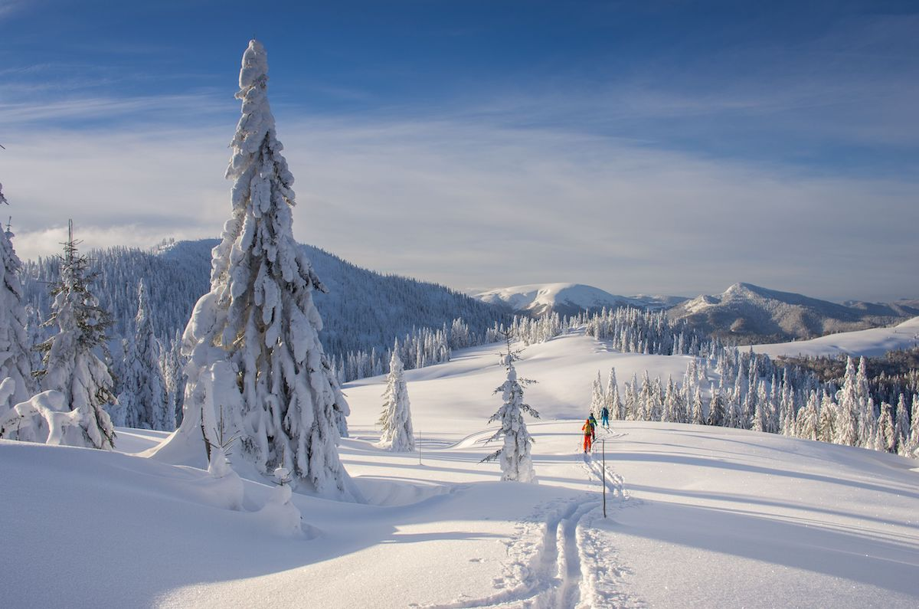
ODBOROVÝ ZVÄZ PRACOVNÍKOV ŠKOLSTVA A VEDY
NA SLOVENSKU, BRATISLAVA
RADA ZO OZ PŠaV na Slovensku – združenie stredných škôl
v krajoch BB, TN, ZA, Banská Bystrica
ZO OZ PŠaV SOŠ ELEKTROTECHNICKÁ, Liptovský Hrádok
16. ročník
lyžiarskych a snoubordových pretekov

O POHÁR PREDSEDU
Odborového zväzu
pracovníkov školstva a vedy na Slovensku

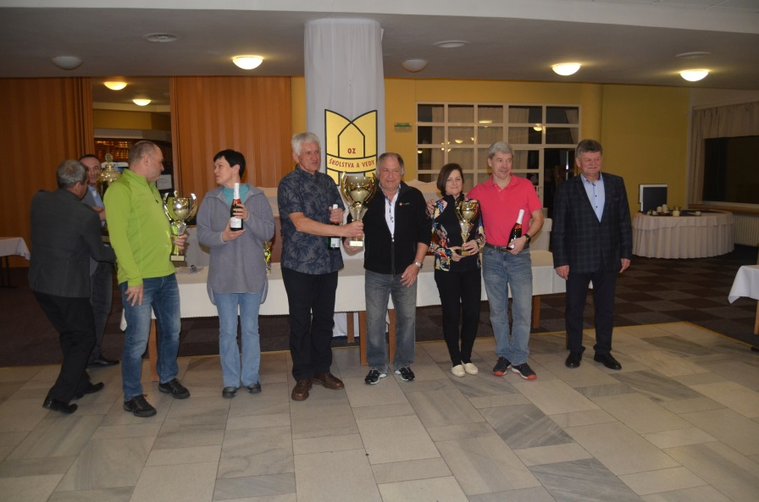
DOLINKY– ŽIAR
10 .-11. február 2023

VŠEOBECNÉ USTANOVENIA

Usporiadateľ: Odborový zväz pracovníkov školstva a vedy na Slovensku, Bajkalská 29/A,
821 01 Bratislava

Technické zabezpečenie: Rada ZO OZ PŠaV ZSŠ v krajoch Banská Bystrica, Trenčín, Žilina
a ZO OZ PŠaV pri SOŠ elektrotechnická Liptovský Hrádok
Termín: 10. február (piatok) 2023
Miesto: DOLINKY - ŽIAR

Prihlášky: do 3. februára 2023 (piatok)
Adresa: Rada ZO OZ PŠaV ZSŠ BB, TN, ZA, ČSA 25, 975 57 BANSKÁ BYSTRICA
Mail: odborybystrica@ozskolstva.sk alebo matusek@ozskolstva.sk

UPOZORNENIE:
V prípade prihlášky zaslanej mailom je nutné priniesť originál potvrdenej prihlášky
na prezenciu.

Prezencia: 10.februára (piatok) 2023 od 7³⁰ hod. v bufete DOLINKY

Ubytovanie: 10.-11.2.2023 (1 noc) bude zabezpečené pre účastníkov iba na základe záväznej
prihlášky a príspevku na ubytovanie 20,oo €.
Prenocovanie a stravu účastníkov pretekov alebo iných účastníkov akcie mimo stanovený termín (10.-11.2.2023) si objednáva i celé hradí každý záujemca individuálne, priamo na recepcii hotela Máj
telefón: +421/44/520 89 10 fax: +421/44/520 89 03
maj@sorea.sk www.sorea.sk

Doprava: Vlastná: https://cp.hnonline.sk/vlakbusmhd/spojenie/

Kontakt:
- organizačné otázky: Matušek 0910 107 501, Lacová 0917 756 955
- technické otázky: Tréger 0905 508 620,
- koordinácia akcie a ubytovanie: Virgovičová 0918 901 772 (virgovicova@ozpsav.sk)

Vložné: 40 € za pretekára, uhradí spolu s prihláškou vysielajúca organizácia na účet
IBAN: SK95 7500 0000 0040 2767 7247, prípadne účastník v hotovosti pri prezencii.
Vložné zahŕňa: 20 € štartovné spojené s účasťou na pretekoch
20 € čiastočný príspevok na ubytovanie

Vleky: 10 € hradí si pretekár priamo v stredisku + 3 € vratná záloha za skipas

Hodnotenie: Prví traja v každej kategórii dostanú medaily a vecné ceny.
Víťazom „POHÁRA PREDSEDU ODBOROVÉHO ZVÄZU ŠKOLSTVA“ bude družstvo s dvomi najrýchlejšími pretekármi z jednej ZO pri zohľadnení veku pretekárov
po prepočte: Súčet časov (prepočítaný na sekundy) mínus súčet veku pretekárov - najnižší rozdiel určuje poradie Príklad:1.pretekár r.n.1971 vek (51r.) čas:1:05,42 , 2.pretekár r.n.1957 vek (65r.) čas:1:02,65 čas spolu: 2:08,07( sekundy 128,07) 51+65 =116 128,07-116 = 12,07

Občerstvenie, trať, ubytovanie, stravu a program zabezpečuje usporiadateľ.
Zdravotnú službu zabezpečuje Horská záchranná služba Západné Tatry.

Štartové číslo je zároveň tombolové číslo, ktoré bude po vyhlásení výsledkov zaradené do losovania.
TECHNICKÉ USTANOVENIA

Štartujú: muži a ženy, členovia ZO
Poradie štartu: od snoubordu po lyžovanie
od najstarších žien po najmladšie, od najstarších mužov po najmladších
Kategórie: rok narodenia 1956 a starší,
od roku narodenia 1957 – 1966, od roku narodenia 1967 – 1976
od roku narodenia 1977 – 1986, rok narodenia 1987 a mladší
Predpis: Preteká sa podľa platných pravidiel lyžiarskych pretekov v alpských disciplínach, prílohy súťažného poriadku a súťažného výboru (JURY) na sezónu 2022/2023.
Disciplína: obrovský slalom – snoubord - ženy, muži – open kategória
obrovský slalom – lyže - ženy, muži - podľa vekových kategórií
Štartové čísla: budú vydané pri prezencii. Za stratu štartového čísla alebo jeho neodovzdanie bude požadovaná náhrada 20 €.
Protesty: podľa pravidiel lyžiarskych pretekov – vklad 20 €

Časový harmonogram:
piatok 10.02.2023 7³⁰ - 9⁰⁰ prezencia, vydanie štartových čísel
8⁵⁰ – 9¹⁰ prehliadka trate
9³⁰ I. kolo - štart prvého pretekára
11³⁰ (spresnené po 1.kole) II. kolo - štart prvého pretekára

Vyhlásenie výsledkov: Slávnostné vyhlásenie výsledkov v hoteli SOREA Máj Liptovský Ján o 17⁰⁰.

RÔZNE USTANOVENIA
Prípadné odvolanie pretekov bude oznámené 08.02.2023 každej prihlásenej ZO mailom, alebo telefónom. Každému účastníkovi odporúčame overiť si uskutočnenie pretekov na stránke OZŠ http://www.ozskolstva.sk (v časti Aktuality).
Zmeny v rozpise alebo v časovom programe podliehajú rozhodnutiam organizačného alebo súťažného výboru.
Súťažné družstvo môže byť aj zmiešané ženy a muži. Podmienkou družstva v súťaži je členstvo v jednej ZO. V prípade nezostavenia družstva z jednej ZO môže vo svojej kategórii štartovať aj jednotlivec.
V prípade zistenia štartu nečlena Odborového zväzu školstva bude diskvalifikované celé družstvo a všetky náklady si budú súťažiaci z tohto družstva hradiť sami v plnej výške (ubytovanie, strava, občerstvenie, vleky, štartovné)
Všetci účastníci pretekov sa zúčastňujú na vlastné nebezpečenstvo a sú povinní mať uzatvorené
zodpovedajúce poistenie. Usporiadateľ pretekov nezodpovedá za prípadné zranenia pretekárov, účastníkov alebo divákov.
Pretekárom odporúčame: rozlyžovanie 1-2 týždne pred pretekmi, prilbu a chránič chrbta určený pre zjazdové lyžovanie. Ustanovenia pretekov sú záväzné pre všetkých pretekárov a funkcionárov, ktorí sa pretekov zúčastnia.

ZABEZPEČENIE PRETEKOV
Predseda organizačného výboru: Ing. Pavel Ondek
Riaditeľ pretekov: Mgr. Vlastimír Tréger
Rozhodca: Mgr. Boris Matušek
Vedúci časomiery: Ing. Karol Šlachta
Sekretár pretekov: Mgr. Boris Matušek,
Hospodár a koordinátor akcie: Mária Virgovičová, Elena Lacová

Ing. Pavel Ondek v. r. Mgr. Vlastimír Tréger v. r.
predseda organizačného výboru riaditeľ pretekov

PRIHLÁŠKA - NÁVRATKA

Bude zaevidovaná až po uhradení vložného 40 €/ účastník na účet rady číslo: IBAN: SK95 7500 0000 0040 2767 7247. Pri úhrade vložného ako variabilný symbol použite evidenčné číslo Vašej ZO.

Prihlášku s dokladom o úhrade zašlite najneskôr do 3.februára 2023 (piatok)
na adresu: Rada ZO OZ PŠaV, ZSŠ BB, TN, ZA, ČSA 25, 975 57 Banská Bystrica
alebo mailom na: odborybystrica@ozskolstva.sk, matusek@ozskolstva.sk
Prihlášky posielajte iba v prípade skutočného záujmu, pretože objednávky na služby budú vystavené na ich základe.
Zmenu v prihlásení z dôvodu choroby alebo z akéhokoľvek iného vážneho dôvodu je možné urobiť najneskôr 08.2.2023.
V prípade nedodržania termínu odhlásenia Vám nebude vrátené vložné a budú účtované storno poplatky v plnej výške podľa vynaložených nákladov.

Počet miest na pretekoch je limitovaný. V prípade veľkého počtu záujemcov bude pri evidencii pretekárov prihliadané na dátum podania prihlášky.

ZO OZŠ:
Kontaktná osoba:
e-mail: |  |  |  |  | telefón:
týmto prihlasuje na Lyžiarske a snoubordové preteky „O POHÁR PREDSEDU ZVÄZU“:
Obrovský slalom:*
p. č. | meno a priezvisko |  |  | rok narodenia |  | člen ZO |  | ubytovanie
 |  |  |  |  |  | od roku |  | áno |  | nie
Snowboard:
p. č. |  | meno a priezvisko |  | rok narodenia |  | Člen ZO |  | ubytovanie
 |  |  |  |  |  | od roku |  | áno |  | nie
Potvrdzujem, že všetci prihlásení sú členmi ZO OZŠ
Dňa: |  |  |  |  | pečiatka a podpis  predsedu ZO
 |  |  |  |  |  |  |  |  | mv

